**ΠΕΡΣΙΚΟΙ ΠΟΛΕΜΟΙ**

Καταγράφεται στην ελληνική ιστορία η σύγκρουση ανάμεσα στους Πέρσες και στους Έλληνες και που φέρει τον τίτλο Περσικοί πόλεμοι. Ας δούμε τα πράγματα από την αρχή:

* Στα μικρασιατικά παράλια υπάρχουν πολλές ελληνικές πόλεις-κράτη που προέκυψαν από τους αποικισμούς.
* Οι Πέρσες «δοκιμάζουν» την υπεροχή τους στους όμορους λαούς επεκτείνοντας την κυριαρχία τους και υποτάσσοντάς τους. Αποτέλεσμα να επιβάλουν την εξουσία τους και στις ελληνικές πόλεις-κράτη.

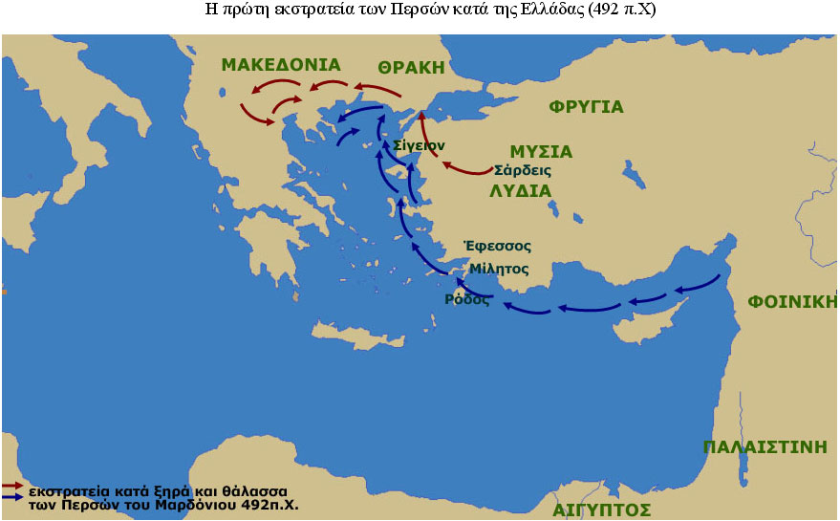

ΓΕΓΟΝΟΤΑ που πρεπει να γνωριζουμε:

|  |  |  |  |
| --- | --- | --- | --- |
| ΓΕΓΟΝΟΣ |  | ΠΡΟΣΩΠΑ |  |
| Ιωνική Επανάσταση  (499-494 π.Χ)  Γιατί;   * Έχασαν οι πόλεις την ελευθερία τους * Τερματίστηκε το εμπόριο με πόλεις του Εύξεινου Πόντου * Έδιναν στρατό για τις περσικές εκστρατείες | οι ελληνικές πόλεις-κράτη της Μ. Ασίας , υποτελείς στην περσική κυριαρχία επαναστατούν | Μεγάλος βασιλιάς: Δαρείος | Αρισταγόρας |
| Α΄επιχείρηση των Περσών  (492 π.Χ) | Καταστρέφεται ο περσικός στόλος στον Άθω.  Κατάκτηση της Μακεδονίας & της Θράκης | Δαρείος ο Α΄  Αρχηγός του στρατού:  Μαρδόνιος |  |
| Α΄εκστρατεία των Περσών εναντίον των Ελλήνων  (490 π.Χ.) | Μάχη του Μαραθώνα | Δαρείος ο Α΄  Αρχηγοί του στρατού:  Δάτις & Αρταφέρνης | Μιλτιάδης |
| Συνέδριο στην Κόρινθο όλων των Ελλήνων (481 π.Χ.) |  |  | Αποφασίζουν οι ελληνικές πόλεις ενωμένες να αντιμετωπίσουν τον περσικό κίνδυνο |
| Β΄εκστρατεία των Περσών εναντίον των Ελλήνων  (480-479 π.Χ.) | Μάχη των Θερμοπυλών  (480)  Ναυμαχία στο Αρτεμίσιο (480)  Ναυμαχία στη Σαλαμίνα (479)  Μάχη στις Πλαταιές (479)  Ναυμαχία στη Μυκάλη (479) | Ξέρξης  Μαρδόνιος | Λεωνίδας  Θεμιστοκλής &  Ευρυβιάδης  Παυσανίας |

ΑΠΟΤΕΛΕΣΜΑΤΑ ΠΕΡΣΙΚΩΝ ΠΟΛΕΜΩΝ

* Αποσοβείται ο περσικός κίνδυνος
* Ελευθερώνονται οι πόλεις-κράτη των μικρασιατικών παραλίων
* Επιβολή της ειρήνης, ακολουθεί περίοδος ειρήνης, ανάπτυξης, οικονομικής ανάταξης
* Ενίσχυση του γοήτρου των Ελλήνων, γιατί παρουσιάζεται μια μικρή αριθμητικά δύναμη να υπερισχύει μιας μεγάλης δύναμης αριθμητικά.

**ΔΡΑΣΗ «ΧΑΛΚΕΟΣ ΠΙΝΑΞ ΑΡΙΣΤΑΓΟΡΟΥ»**

5.49.1] Λοιπόν ο Αρισταγόρας, ο τύραννος της Μιλήτου, φτάνει στη Σπάρτη τον καιρό που βασίλευε ο Κλεομένης, κι άρχισε συνομιλίες μαζί του, κρατώντας, καταπώς λένε οι Λακεδαιμόνιοι, χάλκινο δίσκο, που επάνω του είχε χαραγμένο το χάρτη της οικουμένης μ᾽ όλες τις θάλασσες κι όλα τα ποτάμια. [5.49.2] Αρχίζοντας τη συνομιλία τού έλεγε ο Αρισταγόρας τα εξής: «Κλεομένη, ο βιαστικός μου ερχομός μη σε παραξενέψει· γιατί νά ποιά είναι σήμερα η κατάσταση: να ζουν, αντί ελεύθεροι, δούλοι των Ιώνων τα παιδιά, ντροπή και πόνος ο πιο μεγάλος και για μας τους ίδιους, αλλά και για σας τους άλλους, στο μέτρο που είστε ηγέτες του ελληνικού κόσμου. [5.49.3] Τώρα λοιπόν, στ᾽ όνομα των θεών των Ελλήνων, λυτρώστε από τη σκλαβιά τους Ίωνες, που στις φλέβες τους κυλά το ίδιο αίμα με το δικό σας. Κι αυτό μπορείτε να το πετύχετε εύκολα· γιατί ούτε οι βάρβαροι είναι παλικάρια, ενώ εσείς, αν είναι για πόλεμο, έχετε ανεβεί στην πιο ψηλή κορυφή της ανδρείας. Κι εκείνοι πολεμάν με όπλα τέτοιας λογής, τόξα και κοντάρια δυο πιθαμές· και μπαίνουν στη μάχη φορώντας φαρδιές βράκες και, στο κεφάλι, σκουφιά μυτερά· [5.49.4] έτσι εύκολα πέφτουν στα χέρια του εχθρού. Εξάλλου, αυτοί που κατοικούν σ᾽ εκείνη την ήπειρο έχουν πλούτη όσα δεν έχει ολόκληρος ο άλλος κόσμος, πρώτα πρώτα χρυσάφι κι ύστερ᾽ ασήμι και χαλκό και πλουμιστές φορεσιές και καματερά και δούλους, που, αν το λέει η καρδιά σας, θα γίνουν δικά σας. [5.49.5] Τώρα, οι λαοί που ζουν στην ήπειρο αυτή νά με ποιά σειρά έρχονται ο ένας αμέσως ύστερ᾽ από τον άλλο: ύστερ᾽ απ᾽ αυτούς εδώ τους Ίωνες τούτοι εδώ οι Λυδοί που κατοικούν χώρα καρπερή κι έχουν ασήμι όσο κανένας άλλος στον κόσμο (και τα ᾽λεγε αυτά δείχνοντάς τα στο χάρτη της οικουμένης που τον κουβαλούσε χαραγμένο στο δίσκο), κι αμέσως ύστερ᾽ από τους Λυδούς έρχονται τούτοι οι Φρύγες που βρίσκονται ανατολικότερα, που έχουν τα πιο πολλά κοπάδια απ᾽ όλους όσους εγώ ξέρω, και την πιο καρπερή γη. [5.49.6] Αμέσως ύστερ᾽ από τους Φρύγες έρχονται οι Καππαδόκες, που εμείς τους λέμε Συρίους· μ᾽ αυτούς συνορεύουν οι Κίλικες που φτάνουν ώς αυτήν εδώ τη θάλασσα (όπου βρίσκεται τούτο εδώ το νησί, η Κύπρος), που πληρώνουν κάθε χρόνο στο βασιλιά φόρο πεντακόσια τάλαντα. Αμέσως ύστερ᾽ από τους Κίλικες έρχονται τούτοι εδώ οι Αρμένιοι, που κι αυτοί έχουν πολλά κοπάδια, κι ύστερ᾽ από τους Αρμενίους οι Ματιηνοί, που έχουν αυτήν εδώ τη χώρα. [5.49.7] Αμέσως ύστερ᾽ από αυτούς έρχεται τούτη η χώρα, η Κισσία, όπου, στις όχθες τούτου εδώ του ποταμού, του Χοάσπη, βρίσκονται τα ξακουστά Σούσα, όπου περνά τη ζωή του ο μέγας βασιλιάς κι όπου έχει τους θησαυρούς του· κι αν κυριέψετε τούτη την πόλη, τότε θαρρετά πια μπορείτε να παραβγαίνετε τον Δία στα πλούτη. [5.49.8] Εσείς για μια φούχτα γης —να ᾽ταν τουλάχιστο καρπερή!— και για σύνορα στενά είστε υποχρεωμένοι να παίρνετε πάνω σας πολέμους εναντίον των Μεσσηνίων, που έχουν την ίδια δύναμη με σας, κι εναντίον των Αρκάδων και των Αργείων, που το έχει τους ούτε να συγκριθεί μπορεί με το χρυσάφι και το ασήμι — αυτά μάλιστα, είναι πράματα που για χάρη τους παίρνεις την απόφαση να πεθάνεις πολεμώντας· τώρα σας δίνεται η ευκαιρία να εξουσιάσετε εύκολα ολόκληρη την Ασία, κι εσείς θα προτιμήσετε κάτι άλλο;». [5.49.9] Αυτά λοιπόν είπε ο Αρισταγόρας, κι ο Κλεομένης έτσι του αποκρίθηκε: «Ξένε Μιλήσιε, θα σου απαντήσω αργότερα, σε τρεις μέρες».  
[5.50.1] Στο σημείο αυτό λοιπόν σταμάτησε τότε η συνομιλία τους, κι όταν έφτασε η μέρα που ήταν να δοθεί η απάντηση και συναντήθηκαν στον συμφωνημένο τόπο, ο Κλεομένης ρώτησε τον Αρισταγόρα πόσων ημερών δρόμος είναι από τη θάλασσα της Ιωνίας ώς την πρωτεύουσα του βασιλιά. [5.50.2] Λοιπόν ο Αρισταγόρας, που ήταν ξύπνιος και τα κατάφερνε καλά στην εξαπάτηση, σ᾽ αυτό έπεσε έξω· γιατί, ενώ έπρεπε να μην πει την αλήθεια, εφόσον βέβαια ήθελε να ξεσηκώσει από την πόλη τους τους Σπαρτιάτες για να παν στην Ασία, όμως την είπε, λέγοντας πως η ανάβαση θέλει δρόμο τριών μηνών. [5.50.3] Κι ο άλλος, κόβοντας στη μέση την περιγραφή που ο Αρισταγόρας είχε αρχίσει, του είπε: «Ξένε Μιλήσιε, να μη σε βρει η δύση του ήλιου στη Σπάρτη· γιατί τα λόγια που λες δε θ᾽ ακουστούν ευχάριστα από τους Σπαρτιάτες, που θέλεις να τους βάλεις να πορευτούν δρόμο τριών μηνών από τη θάλασσα.  
[5.51.1] Αυτά λοιπόν του αποκρίθηκε ο Κλεομένης και πήρε το δρόμο για την κατοικία του, ενώ από τη μεριά του ο Αρισταγόρας, κρατώντας κλαδί ελιάς, κίνησε για το σπίτι του Κλεομένη· κι όταν μπήκε μέσα —ήταν δα ικέτης— παρακαλούσε τον Κλεομένη να του δώσει ακρόαση, αφού διώξει το μικρό του παιδί· γιατί δίπλα στον Κλεομένη στεκόταν η θυγατέρα του που την έλεγαν Γοργώ — το μοναδικό παιδί που απόχτησε, οχτώ ή εννιά χρονώ. Λοιπόν ο Κλεομένης τον πρόσταξε να πει αυτά που ήθελε και να μην του σταθεί εμπόδιο η παρουσία του παιδιού. [5.51.2] Τότε ο Αρισταγόρας αρχικά του υποσχέθηκε δέκα τάλαντα, αν ικανοποιούσε το αίτημά του· και καθώς ο Κλεομένης έκανε με το κεφάλι του, «όχι», ο Αρισταγόρας συνέχιζε ανεβάζοντας το χρηματικό ποσό, κι έφτασε να του τάξει πενήντα τάλαντα, οπότε το κοριτσάκι έβγαλε φωνή: «Πατέρα, θα σε χαλάσει ο ξένος, αν δε σηκωθείς να φύγεις από κοντά του». [5.51.3] Λοιπόν ο Κλεομένης ευχαριστήθηκε με τη συμβουλή του μικρού κοριτσιού του και πήρε δρόμο γι᾽ άλλο σπίτι, κι απ᾽ τη μεριά του ο Αρισταγόρας σηκώθηκε κι έφυγε οριστικά από τη Σπάρτη, χωρίς να του δοθεί κι άλλη ευκαιρία να δώσει περισσότερες πληροφορίες για το δρόμο που οδηγούσε στο εσωτερικό, προς τον βασιλιά.